**Рабочий лист №1**

ВЫБЕРИТЕ ЛИДЕРА В ГРУППЕ. ЗАДАЧА ЛИДЕРА- ПРИ ПОДВЕДЕНИИ ИТОГОВ ОЗВУЧИТЬ, ЕСТЬ ЛИ ОШИБКИ И СКОЛЬКО.

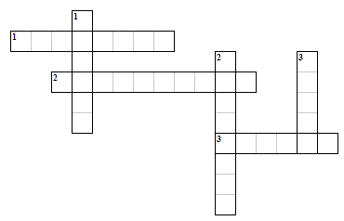**по горизонтали.**

1. здание с запутанными ходами и помещениями.
2. власть народа
3. военный греческий корабль с тремя рядами вёсел

**по вертикали.**

1. полуженщины-полуптицы.
2. чудовище с телом человека и головой быка.
3. автор Илиады и Одиссеи.

**Рабочий лист №1**

ВЫБЕРИТЕ ЛИДЕРА В ГРУППЕ. ЗАДАЧА ЛИДЕРА- ПРИ ПОДВЕДЕНИИ ИТОГОВ ОЗВУЧИТЬ, ЕСТЬ ЛИ ОШИБКИ И СКОЛЬКО.



**по горизонтали.**

1. здание с запутанными ходами и помещениями.
2. власть народа
3. военный греческий корабль с тремя рядами вёсел

**по вертикали.**

1. полуженщины-полуптицы.
2. чудовище с телом человека и головой быка.
3. автор Илиады и Одиссеи.